Ministry of Territorial Administration and Development of the Republic of Armenia
Implemented by

Համայնքի զարգացման հեռանկարը
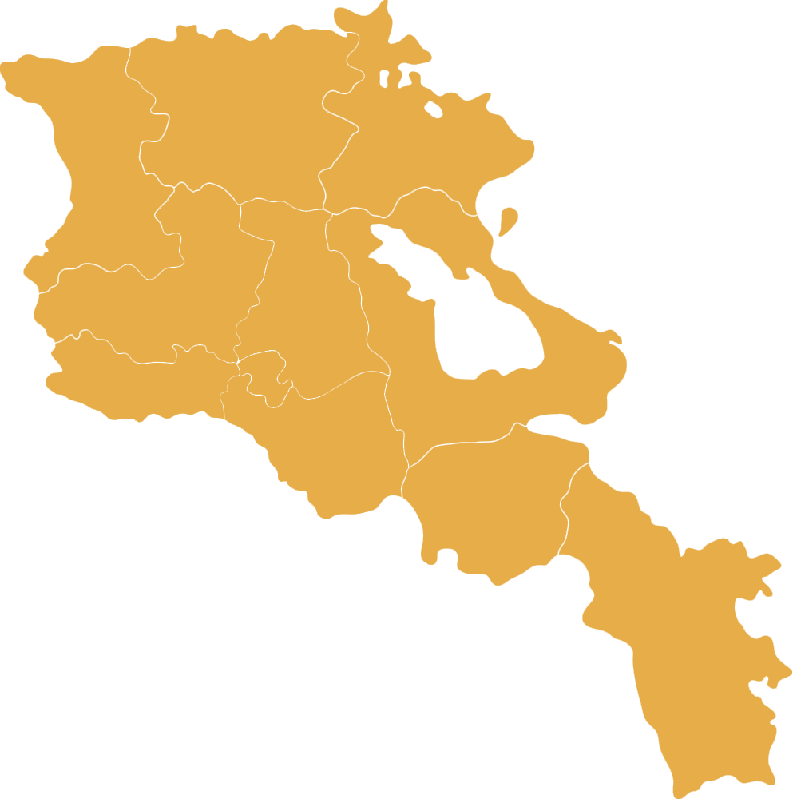

Ստեփանավան

Ստեփանավանը վաղը՝
- Տուրիզմը համայնքի ամենազարգացած ճյուղն է, գործում են ժամանակի պահանջներին համապատասխան սպասարկմամբ և չափանիշներով հյուրանոցներ և հյուրատներ։ Հիմնվել և արդյունավետ աշխատում են տուրիզմի զարգացման կենտրոնն ու տուրիստական գործակալությունները։ Օդանավակայանը վերագործարկվել է։

- Տուրիստների ժամանցը հետաքրքիր կազմակերպելու համար առկա են զվարճանքի կենտրոններ, զիփլայն, ճոպանուղի, առողջարանային համալիր և այլն։ Զարգացած է ռեստորանային բիզնեսը։

- Կատարելագործվել է գյուղատնտեսությունը։ Կառուցվել են անասնապահական մեծ համալիրներ։ Ընդլայնվել են այգեգործությունը և ձկնաբուծությունը։

- Զարգացել է տեքստիլ արտադրության ոլորտը։

- Վերաբացվել և ավելացել են կաթի վերամշակման արտադրամասերը, ինչպես նաև մրգերի ու հատապտուղների վերամշակման կետերը (չիր, պահածո)։ Գործում է սպանդանոց։

- Աղբի վերամշակման գործարանը վերամշակում է համայնքում առաջացած աղբի գերակշիռ մասը։

- Մշակույթի տունը, արվեստի դպրոցը և սպորտդպրոցը հագեցած են ժամանակակից գործիքներով և մարզագույքով։ Աշխատում են որակավորված մասնագետներ` բարձր վարձատրությամբ։

- Համայնքում գործում են թատրոն և կամերային երաժշտության կենտրոն։

- Բացվել է առողջապահության վերականգնողական կենտրոն, առողջապահության որակը զգալիորեն բարձրացվել է և հասանելի է բոլորին, հիվանդանոցը տեխնիկապես վերազինված է։

- Հիմնվել է ռոբոտաշինության դպրոց, դպրոցներում առկա են լաբորատորիաներ, միջնակարգ կրթությունը տասնամյա է, ուսուցիչները վերապատրաստված են և ստանում են բարձր աշխատավարձ։ Վերաբացվել են պրոֆ-տեխ ուսումնարանները, հիմնվել են ԲՈՒՀ-եր կամ Երևանում գործող ԲՈՒՀ-երի մասնաճյուղեր, ինչպես նաև կոնսերվատորիա։

- Խնամքի և ժամանցի կենտրոններ կան ծերերի համար, գործում են ժամանակակից մանկապարտեզներ երեխաների համար։ Մանկապարտեզների աշխատակիցները ևս ունեն համապատասխան որակավորում։
- Բոլոր վագոն տնակները վերացած են և կառուցված են գեղեցիկ, բնակելի տներ, շենքերի շրջակայքում խաղահրապարակներ, մարդիկ ստանում են բարձր կենսաթոշակ և բնակչության կենսամակարդակը բարձր է։

- Համայնքը գազաֆիկացված է և կարգավորված է ջրամատակարարումը։ Ճանապարհներն ասֆալտապատված են և լուսավորված։ Կառուցված են խաղահրապարակներ և ժամանցի վայրեր։ Գյուղական բնակավայրերը զարգացած են։

Նպատակներ
Ֆինանսական միջոցների ներգրավում համայնք
Գործողություն | Պատասխանատու
Մարաթոնների կազմակերպում և հասույթի տրամադրում համայնքին | ՏԻՄ, աջակից կառույցներ, կառավարություն
Համայնքի կողմից ծրագրերի մշակում և ներկայացում աջակից կառույցներին, միջազգային կազմակերպություններից դրամաշնորհային միջոցների ներգրավում | ՏԻՄ, ՀԿ- ներ
Բնակիչների ներգրավում համայնքի զարգացման գործին՝ սկսած տեղական հարկերի և տուրքերի բարեխիղճ վճարումից, կլոր սեղանների, երկխոսությունների կազմակերպում, պլանների ներկայացում հանրությանը | ՏԻՄ, ԶԼՄ-ներ, ՀԿ սեկտոր
Դպրոցներում համայնքի դերը և կարևորությունը թեմայով առարկաների դասավանդում | Կառավարություն

Արտագաղթի կասեցում, կենսամակարդակի բարձրացում

Գործողություն | Պատասխանատու
Կառավարությունը իրականացնի ֆինանսական և դիվանագիտական ճիշտ կառավարում | Կառավարություն
Գործարարների կողմից հարկերի պարտաճանաչ մուծում | Գործարարներ
Պետական կառավարման համակարգի բաշխում դեպի մարզեր | Կառավարություն
Ներքին ռեսուրսների ճիշտ օգտագործում | ՏԻՄ, կառավարություն
Վերահսկողություն գյուղմթերքի գների վրա | Կառավարություն
Գյուղատնտեսության վերլուծության կենտրոն (հողի կարգի որոշում, պարարտանյութերի տեսակի և քանակի որոշում, մշակաբույսերի ընտրության աջակցություն և այլն) | ՏԻՄ, աջակից կառույցներ
Ֆինանսական ֆոնդերի ձևավորում | Գործարարներ

